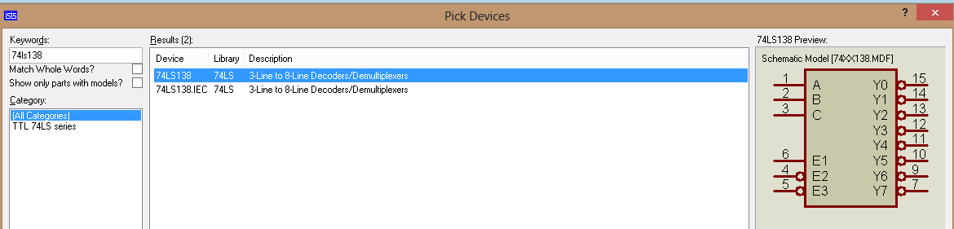Verificar que el componente sea el 74LS138

y conecte como en la figura. Agregue la celda 0 con 6, la celda1 con 3, las celda2 con 9 y celda3 con 11 y conectar en Y0,Y1,Y2 y Y3 respectivamente. El dsiplay tiene un nombre de componente que es **7seg-bcd** y debe conectarse como se muestra. Cada celda es un subcircuito.

